|  |
| --- |
|  |
| **FOTOGRAFÍAS**  **MIEMBROS DEL CEMIRA** |
|  |
|  |
|  |
|  |

|  |
| --- |
|  |

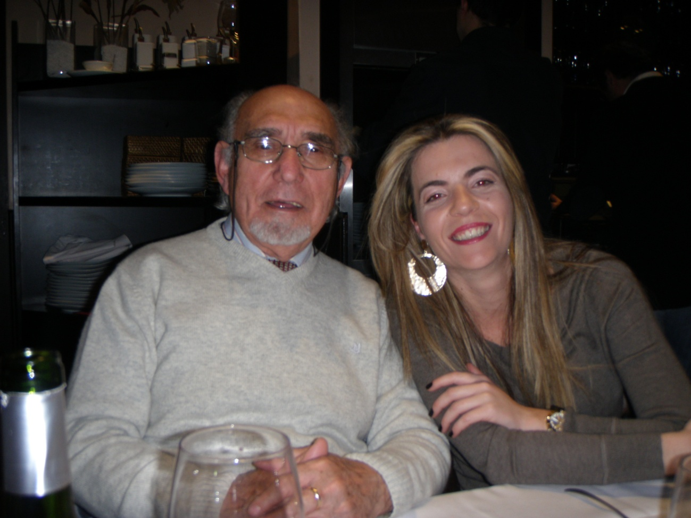

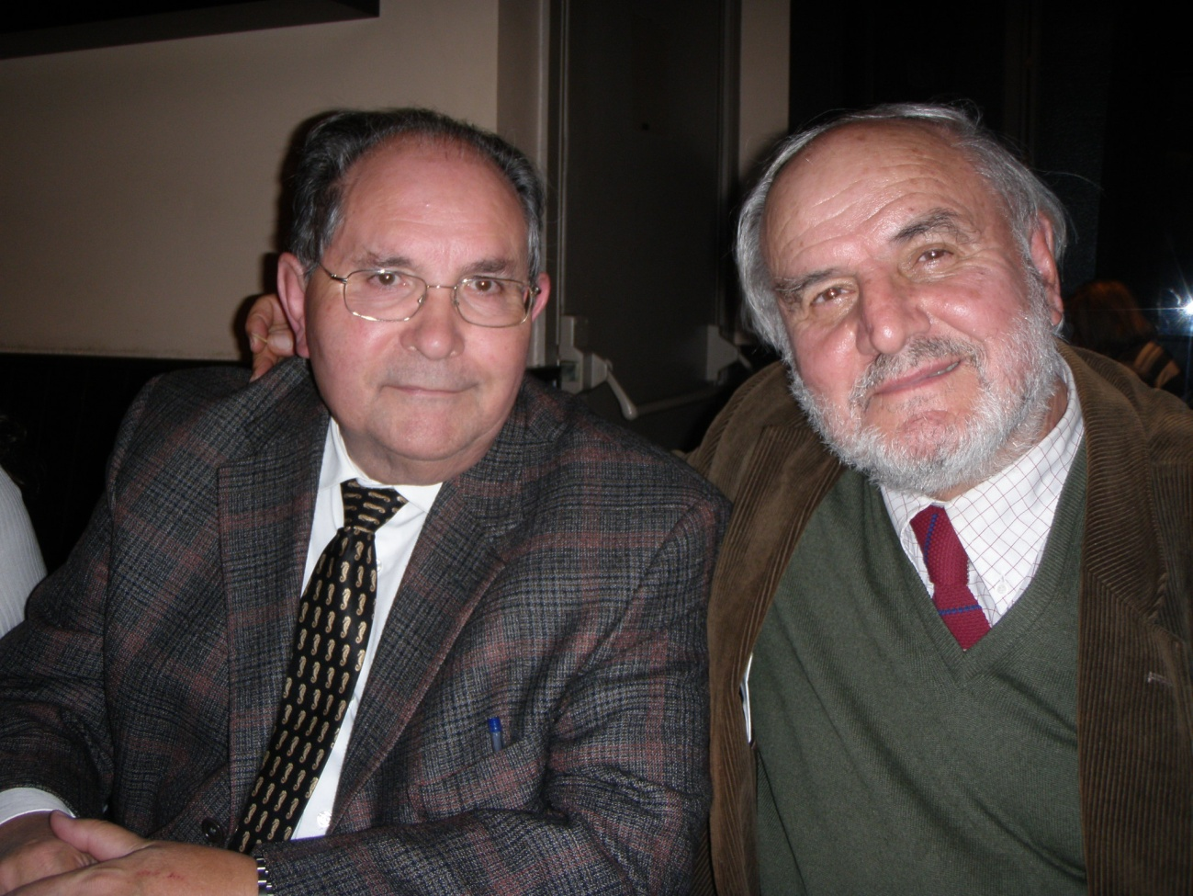

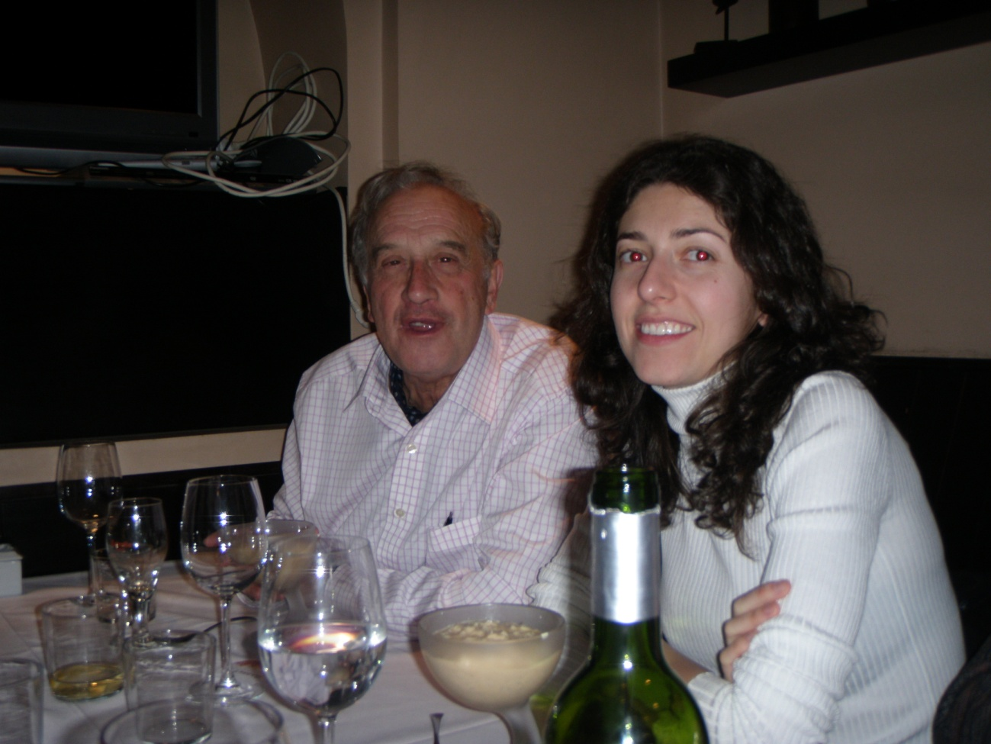

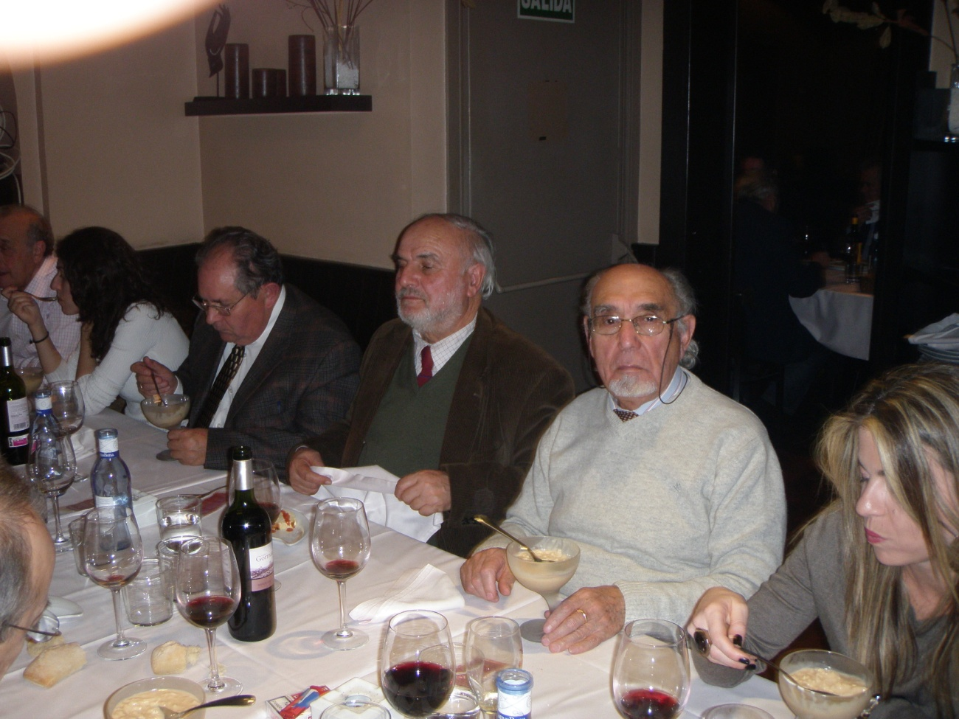

**Rosita, 2008.**

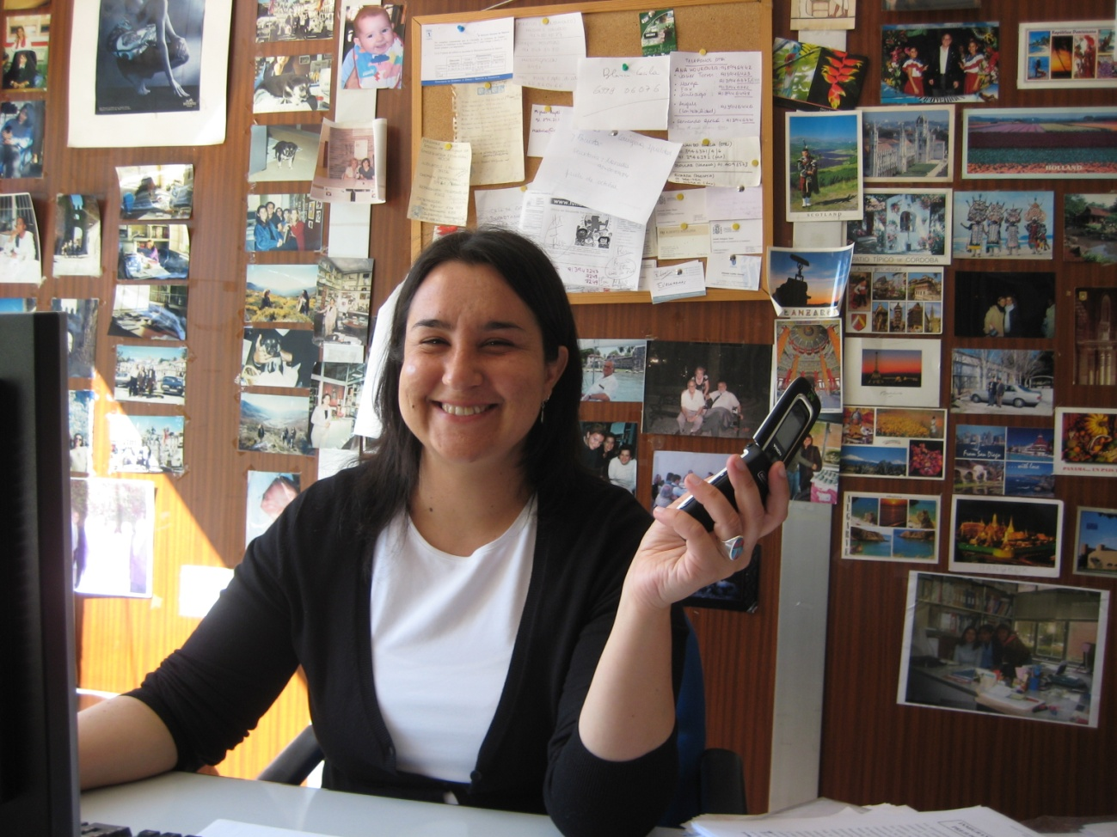

**Boda de Loles en 2004**

